Дистанционное обучение по дополнительной
общеобразовательной программе «Радуга»
Группа 1,2,3,4 (возраст 8-9 лет) ПФДО

Занятие по ИЗО на тему:
«Выполнение натюрморта акварелью с натуры. Рисование овощей»
Цель занятия: Самостоятельное выполнение натюрморта акварелью с натуры.
Задачи:
1. Упражнять навыки поэтапного ведения работы над рисунком.
2. Закреплять знания о композиции в рисунке.
3. Знакомить учащихся со способами визирования.
Оборудование для учащихся:
- бумага (А3) ,
- карандаш
- художественная акварель
- ластик.
Перед выполнением работы, необходимо самостоятельно составить натюрморт состоящий из овощей или фруктов.

Этапы ведения работы над натюрмортом:
- Выполнить набросок простым карандашом. Линии должны быть едва заметными.
- Перейти к работе с акварельными красками. Сначала следует выбрать 1 предмет и провести по нему влажной кистью. Можно начать, например, с огурца. На его поверхность следует нанести светло-зеленую краску. Пока она остается влажной, можно затемнить ее.
- Раскрасить 2-й объект, например, морковь. При этом действовать нужно по тому же принципу, что и с огурцом. Изображать фигуру следует постепенно, начиная светлыми тонами и заканчивая темными.
- Раскрасить баклажан, используя оттенки фиолетового тона.
- Возвратиться к огурцу и создать темный оттенок, благодаря которому овощ станет реалистичным.
- Аналогичным методом передать черты 2-х других овощей.
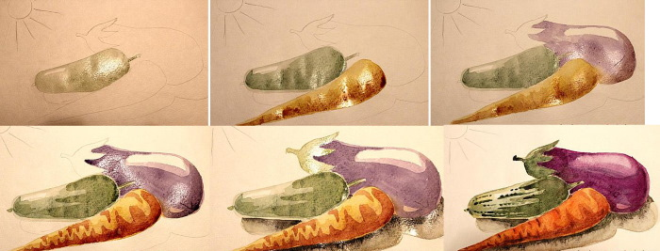
- Чтобы при рассматривании рисунка не создавалось впечатление, будто объекты висят в воздухе, добавить тени на горизонтальной поверхности. Самые темные участки будут под овощами и возле них. На этом же этапе следует добавить баклажану зеленую верхушку, представленную листиками.
- Добавить натуральные цвета. Для этого на морковь нанести насыщенную оранжевую краску. На огурце нужно сделать темно-зеленые бороздки, а сторона баклажана, на которую не падает свет, должна быть более темной.
- Дождаться полного высыхания работы и рисунок будет готов.

